整体介绍

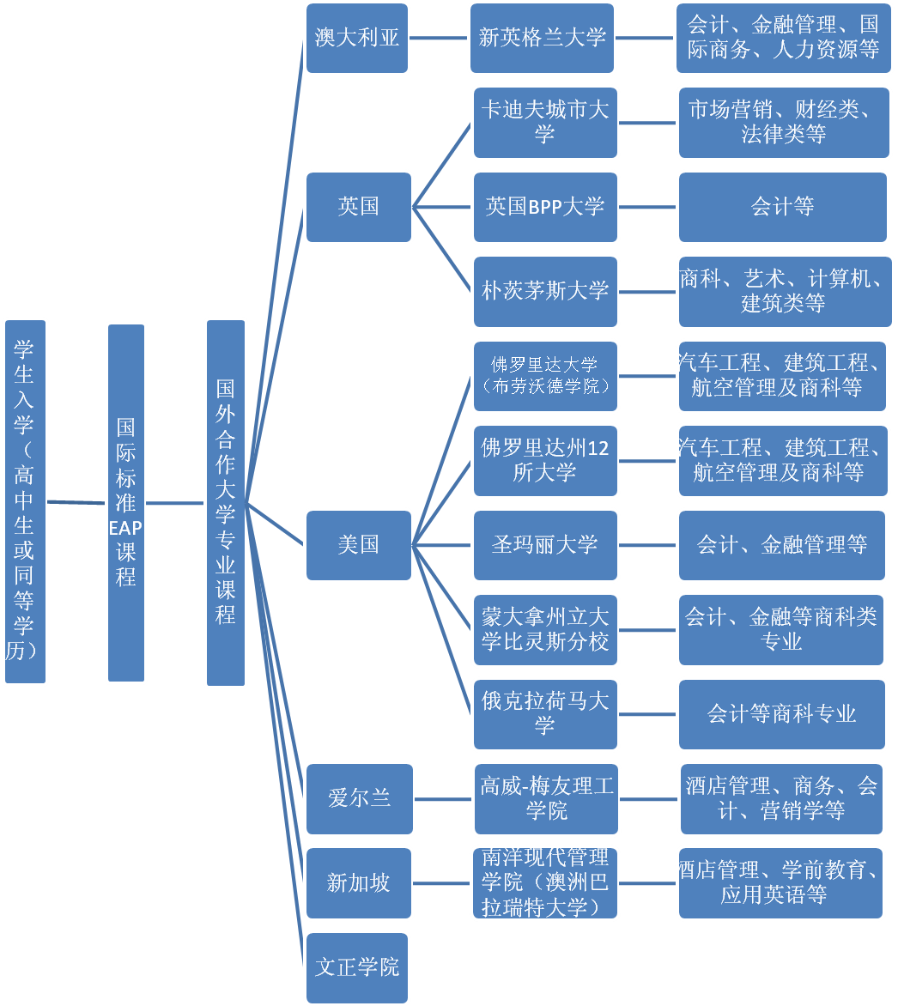

学院介绍：
新英格兰学院自始至终秉持着“开放”和“合作”的理念，坚持国际化办学的办学思路， 在国家政策性规范的前提下，主动适应地方经济与社会发展对创新型人才的需求，积极引进国外先进的教育理念和教育资源，无论是在人才培养，科研创新，还是社会服务等各方面，都取得了丰硕的成果。
经江苏省教育厅批准，我院自1999年起陆续与澳大利亚新英格兰大学、美国布劳沃德学院、爱尔兰高威—梅友理工学院合作办学，设有国际商务、汽车工程技术、建筑工程技术、酒店管理等专业。通过合作方的共同努力，这些中外合作项目实施成效显著，充分体现了合作办学的优势，特别是在学生的培养方面，取得了突出的成绩，受到社会、学生家长与国内外高水平大学的认可。不论是在规模上还是在教学水平上，新英格兰学院的中外合作项目都是江苏省内同类学校的顶尖水平，特别是在教育部的教学质量评估中获得了11项指标9个A，2个B的全省同类项目最佳成绩，并被教育部列为中外合作办学项目全国调研样板项目，接受教育部联合7省市教育厅的联合调研考察。
十四年来我院已有900余名学生成功赴国外留学，其中480余人进入硕士以上课程，300余人已经获得澳洲各大学的硕士学位。其中40.94%的毕业生进入澳洲G8名校（全球100）就读。充分实现了当代学生希望能够赴境外学习交流，把自己培养成为能够参与国际竞争的高素质应用型人才的愿望。
学院常年拥有一支稳定的专业高水平外教队伍，从事英语和专业课的授课工作，学生在国内学习期间完全按照国外教育模式进行教学，所有教材均是国外最新引进的原版教材，由具有教学资质的外籍教师进行语言和专业课程的全英语教学，优秀学生可以获得不同额度的奖学金。
图片（领导关怀）

P2 办学成果

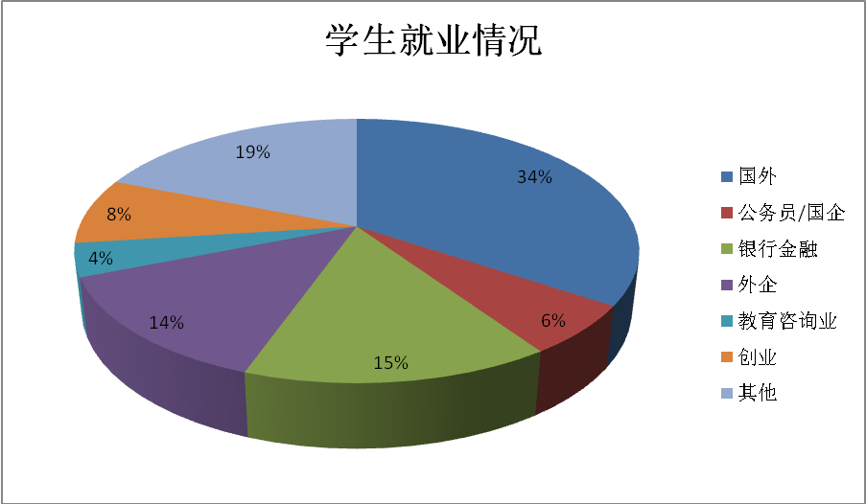

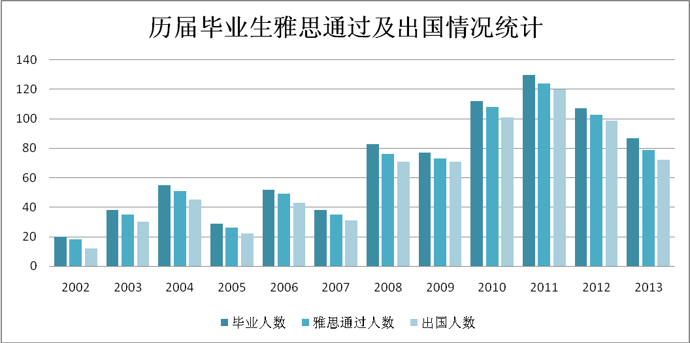

历届进入世界100强大学攻读硕士学生分布情况
学校名称 | 人数 | 学校名称 | 人数
澳洲国立大学 | 9 | 阿德莱德大学 | 16
悉尼大学 | 22 | 莫纳什大学 | 6
墨尔本大学 | 9 | 麦考瑞大学 | 14
新南威尔士大学 | 16 | 卧龙岗大学 | 18
昆士兰大学 | 3 | 英国伯明翰大学 | 1

